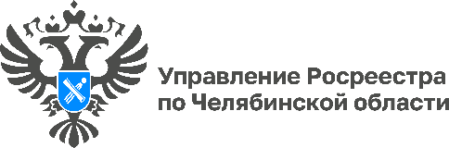

27.10.2023

Куда сообщать о неверном наименовании географических
объектов на территории Челябинской области?

Управление Росреестра по Челябинской области сообщает контакты отдела геодезии и картографии, землеустройства и мониторинга земель. Специалисты осуществляют контроль за верным указанием наименований географических объектов.
Подметив неточности в документах, картографических материалах, на дорожных и иных указателях, некоторые южноуральцы хотят сообщить об этом в контролирующие органы. Однако не все знают, что федеральный государственный надзор в области геодезии и картографии входит в полномочия Росреестра. Поэтому обращаться следует именно в Управление Росреестра по Челябинской области.
Такие сведения о фактах неточного употребления наименований географических объектов на территории региона или искажения данной информации следует сообщать по телефону 8(351) 237-82-79 или на эл.почту (rosreestr-chel@yandex.ru).

#РосреестрЧелябинск, #КалендарьБольшогоРосреестра #МесяцГеографическихНаименований, #РеестрНаименованийГеографическихОбъектов

Пресс-служба Управления Росреестра и филиала Роскадастра по Челябинской области

